Жолдасбекова Гульшат Парзуевна,
Түркістан облысы, Шымкент қаласы
Мемлекеттік арнаулы (коррекциялық)
№33 «Ақбота» балабақшасы
дене шынықтыру нұсқаушысы

Путешествие в сказочную страну «Играландия»

Образовательная область: Здоровье
Раздел: Физическая культура.
Цель урока:
1 Создавать условия для развития физических навыков; развивать интерес к спортивно – массовым мероприятиям; формировать у детей любовь и уважение к спорту.
2.Развитие познавательных процессов, развитие творческих способностей, активизация фантазий и воображения.
3.Воспитание нравственности, уважительного отношения к ближним, спорту и любовь к окружающей среде.
4.Корекционная направленность: ориентировка в пространстве, развитие зрительного восприятия. Координация крупной и мелкой моторики, формирование навыков саморегуляции, переключения внимания.
Задачи: - повышать интерес детей к занятиям спортом и укреплению здоровья; - развивать чувство коллективизма, взаимопомощи в совместной двигательно-игровой деятельности;
- вызвать радость от совместной деятельности.
Методы: подвижные игры.
Материал: мячи, грибы.
Этапы деятельнос  ти | Действия инструктора | Действия детей
Мотивационно-побудительный | (Входят дети под музыку)  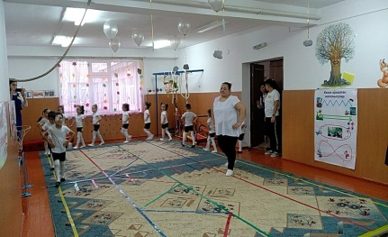  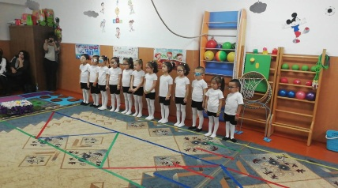  Инстр: Равняйся, смирно! Дети, посмотрите, у нас сегодня не обычный день, к нам пришли гости, давайте поприветствуем их и настроимся для полезного и отличного времяпровождения.  (Приветствие гостей)  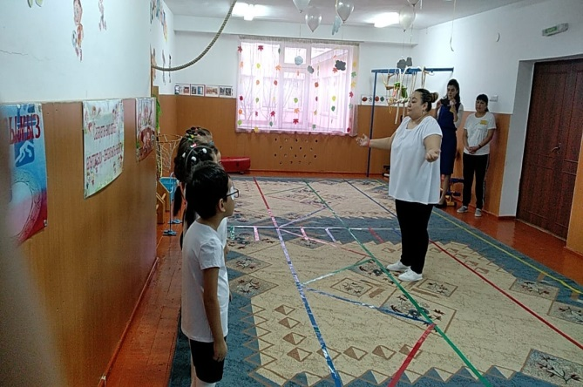  Инстр: Правильно ребята как начнется утро так и пройдет день, а ну ка скажите , какое время года сейчас ?  Инстр: А какой месяц осени?  Инстр: Какие вы молодцы, ребята вы знаете, для вас у меня есть сюрприз, это говорящие письмо его нам прислала сама королева сказочной страны «Играландии»  (открывается конверт, звучит приглашение от королевы)  Королева: Здравствуйте мои маленькие друзья, вы такие веселые и такие умные, что мне захотелось, вас пригласить в гости, в мою сказочную страну « Игралания»! И я отправила за вами мой волшебный поезд, который вас доставит в сказочную страну.  До встречи мои маленькие друзья!!!  Инстр: Ну что, ребята, вы готовы отправиться в сказочную страну?  -А перед тем как отправиться в путь, я бы хотела показать вам, какие дорожки нас ждут, на пути в сказочную страну.  (показывает карту базарнова, проводит по карте указкой)  -Ну вот мы готовы отправиться в путь.  (Звук поезда, поезд из шифоньера выезжает, а на поезде весит волшебный мешок, в нем волшебные браслеты красные для детей – І группы, желтые браслеты для детей – ІІ группы, зеленые браслеты для детей – ІІІ и ІV группы.)  Инстр: А теперь мы садимся в наш волшебный поезд и отправляемся в путь.  Инстр: Вот мы и добрались до сказочной страны, посмотрите, как тут красиво, волшебные деревья, звери, птицы и, я думаю, мы здесь отлично проведем время! Как вы думаете, ребята? | Заходят в зал, идут по кругу, становятся в одну колонну.  Хором:  Встанем рядышком по кругу,  Скажем здравствуйте друг другу, Всем привет и добрый день,  Если каждый улыбнется, Утро доброе начнется!!!  Дождь по улице идет Мокрая дорога Много капель на стекле А тепла немного Как осенние грибы Зонтики мы носим Потому что на дворе Наступила осень!  Дождик льет как из ведра Сидит дома детвора Весь ноябрь хмуриться Холодно на улице!!  Слушают внимательно!  Да  Следят глазами за указкой.  Смотрят удивлено.  Берут шапочки и одевают их  (Поворачиваются вправо, ставят руки на плечи друг другу, и идут змейкой повторяя песенку) Пух- чух чух, пух – чух,чух, Вот паровозик наш едет, колеса стучат , а в поезде этом ,ребята сидят. Пух –чух,чух!!!  Да.
Организационно-поисковый | Инстр: Ребята, чтоб преступить к веселым играм, наверное, надо нам сначала сделать волшебную разминку, и зарядку, как вы думаете?  Дети, я сегодня выберу себе помощников, которые на протяжении всего нашего пребывания в сказочной стране будут мне помогать. Я выберу себе помощников по цвету браслетов, это будет Алибек и Багдаулет, у них как и у меня красные браслеты.  (Все дети в колоне по одному выполняют разминку.)  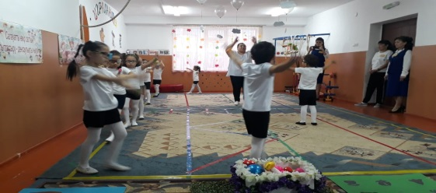  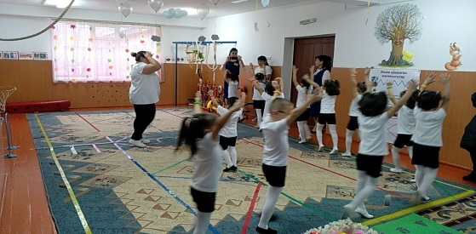  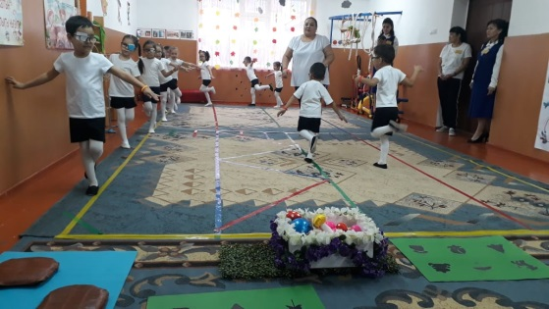  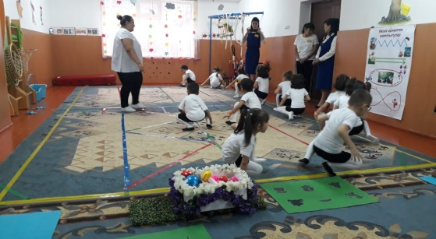  -А теперь давайте покажем, какие еще живут животные в сказочном мире!  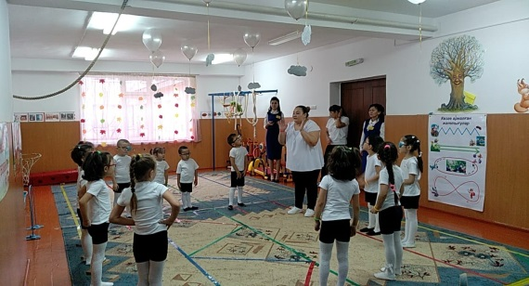  Инстр: Ребята, вот мы и сделали свами волшебную разминку, мы находимся в лесу, а в лесу всегда можно потеряться, тогда нужно обязательно громко аукнуть, чтоб услышать друг друга. (Все выполняют веселую гимнастику под музыку)  Инстр: Молодцы дети.  Направо! Шагом марш встаем в круг!  -А теперь дети, мы сделали разминки, а наши ножки не размялись и не проснулись давайте все вместе пройдем по волшебной массажной тропинке, и взбодрим наши ножки.  Равняйсь, Смирно!! Рассчитайсь на 1-2!  1 – выходят вперед  2 – стоят на месте  1 номера – это команда желтых  2 номера – это команда зеленых  Инстр: А сейчас, дети, смотрите,в этой волшебной коробке собрался весь волшебный урожай, и нам его нужно разобрать по корзинам.  Равняйсь. Смирно!  Раз, два, три начало игры!  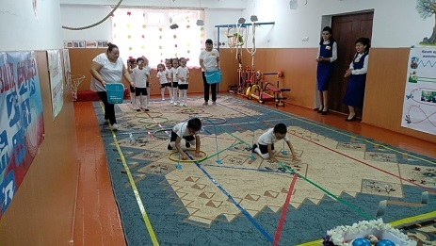  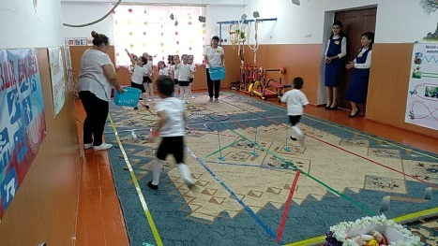  Игра: «Раздели урожай»  (правило игры: дети делятся на две команды, и на скорость переносят урожай из одной корзины в две.)  После окончания игры заходит королева Играландии – психолог.  (она проводит релаксацию)  Здравствуйте! Я Королева Играландии, рада приветствовать вас в моей веселой стране. Вижу, что вы утомились в дороге, давайте немного отдохнем, прошу вас встать в круг , сделать медленный вдох, и выдох (3 раза). Можете закрыть глаза и почувствовать особый аромат нашей страны игр и развлечений, этот аромат делает вас сильными, веселыми, дружелюбными. У вас все получится легко и весело, потому что отличное настроение. И вы можете оставить это чувство оставить себе. Делаем вдох и выдох (3раза), открываем глаза.  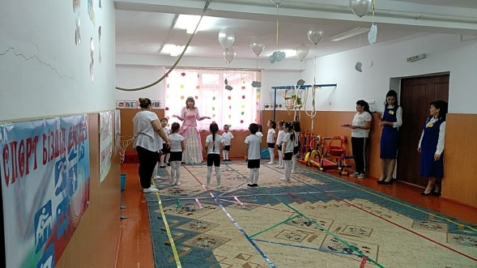  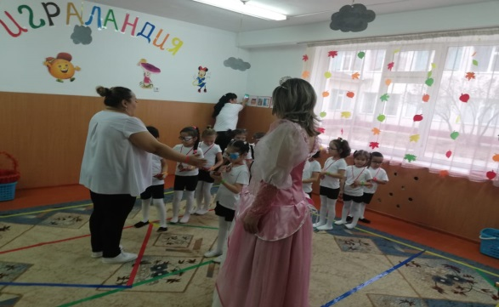 | Да  Алибек и Багдаулет одевают красные шапочки.  1.Волшебные жирафы – руки подняты верх – ходьба на носочках.  2.Волшебные медвежата – руки на поясе – ходьба на пятках.  3.Волшебные гуси-лебеди – ходьба сидя.  (Дыхательная гимнастика)  4. Зайчики –попрыгунчики – руки на поясе, ноги вместе прыжки в перед.  (Дыхательная гимнастика)  5.Строевой шаг раз ,два, три Цапля, - 3 раза.  6. Строевой шаг раз, два, три лягушка – квакушка – 3 раза.  7. Строевой шаг –оловянные солдатики  (Строем становятся в одну колону)  (Дыхательная гимнастика  Ау-Ау)  Стоят смирно. Идут в колоне встают в круг.  (танцевальные движения под музыку)  Идут за инструктором.  Делают круг и встают в 1 колонну.  Рассчитываются на 1-2 делятся в две колонны.  Команда желтых идут на красную линию.  Команда зеленых идут на зеленую линию.  Внимательно слушают инструктора.  Повторяют за инструктором!  Команда желтых по свистку должны собрать в свою корзину грибочки, а команда зеленых ягоды в свою корзину, а еще помощники соберут арбузы и дыни на скорость, возвращаясь на исходное положение.  Дети повторяют за инструктором.
Рефлексивно-корректирующий | Инстр: ребята вы отдохнули, пришли в себя, в этой чудесной стране случилась беда, некоторые игрушки и сладости потеряли свои цвета, королева играландии хочет, чтобы мы ей помогли, нужно помочь!  Давайте поможем?  Давайте повеселимся и поиграем:  Игра: «Найди тень»  (правило игры: обе команды на скорость должны найти тень попавшей им в руки картинки)  Равняйсь, Смирно!  Раз, два, три начало игры.  Инстр: ребята, какие вы молодцы, вы ловкие, сильные , быстрые .  (Дыхательная гимнастика)  Так как мы свами находимся в сказочной стране у нас сегодня нет победителя и нет проигравших, победила дружба.  И королева этой чудесной страны приготовила нам подарки на память об этом удивительном месте!  Хочу вручить вам медали и сладости!  А теперь мы свами отправляемся назад в наш детский сад!  Давайте попрощаемся с гостями!  До свиданья!  Садимся в наш волшебный поезд, а королева проводит нас.  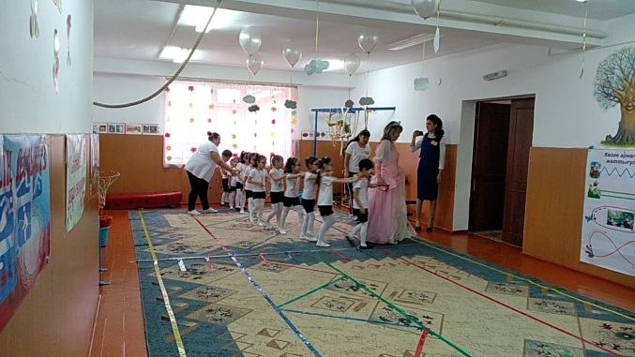 | Слушают внимательно.  Да.  Команда желтых и команда зеленых по свистку берут по одной картинке, бегут до указанной цели, находят тень своей картинки, оставляют ее на ней и возвращаются на исходное положение.  Повторяют за инструктором.  Берут подарки !  (Поворачиваются вправо, ставят руки на плечи друг другу, и идут повторяя песенку) Пух- чух чух, пух – чух,чух, Вот паровозик наш едет, колеса стучат, а в поезде этом, ребята сидят. Пух –чух,чух!!! уходят под муз.

Ожидаемые результаты:
Знать: - что такое командная игра
Иметь: - спортивные навыки.
Уметь: - правильно выполнять спортивные упражнения.

